

|  |  |
| --- | --- |
|  | **FICHE TECHNIQUE**  **Branchements en domaine privé et/ou déconnexion des eaux pluviales des particuliers** |

**ASSAINISSEMENT**

**Hors convention de mandat de l'agence de l'eau Seine-Normandie**

*Demande d’aide financière pour la mise en conformité des branchements en domaine privé (particuliers, immeubles et bailleurs sociaux) et/ou la déconnexion des eaux pluviales des particuliers*

**Préambule**

**ATTENTION :l’agence de l’eau Seine-Normandie n’intervient que sur la pollution existante. Le raccordement de logements neufs est donc exclu.**

**Contexte de l’opÉration**

|  |  |
| --- | --- |
| Les travaux portent sur : | des travaux de mise en conformité de branchements (particuliers, immeubles et bailleurs sociaux) en domaine privé uniquement  des travaux de déconnexion des eaux pluviales des particuliers uniquement1  des travaux de mise en conformité de branchements (particuliers, immeubles et bailleurs sociaux) en domaine privé associés à des travaux de déconnexion des eaux pluviales des particuliers |
| S’il s’agit de travaux de mise en conformité de branchements en domaine privé, les travaux font suite à : | des travaux de création ou d’extension d’un réseau de collecte  des travaux de mise en séparatif d'un réseau unitaire  des diagnostics dans le cadre de transactions immobilières et/ou dans le cadre d’une étude diagnostique globale à l’échelle du réseau |
| La maîtrise d’ouvrage des études et travaux est-elle : | **publique** *(la collectivité passe un marché public pour intervenir chez l’ensemble des particuliers concernés)*  **privée** *(chaque particulier fait appel au prestataire de son choix après consultation de plusieurs prestataires)* |

**1 : A noter que les travaux de déconnexion des eaux pluviales des particuliers aidés indépendamment de travaux de mise en conformité de branchements ne peuvent être aidés que sous réserve que les branchements concernés soient conformes. Ces travaux doivent permettre une gestion à la parcelle des pluies courantes (10 mm en 24h) des particuliers par stockage en vue d’une ré-utilisation pour l’arrosage des espaces verts ou par infiltration par un ouvrage à ciel ouvert.**

**NATURE DES TRAVAUX**

**Ce tableau doit être téléchargé, complété et fourni en version informatique à l’agence de l'eau.**

Nom du tableau à télécharger : *Opération de mise en conformité de branchements en domaine privé (particuliers, immeubles et bailleurs sociaux) et/ou de déconnexion des eaux pluviales des particuliers (hors convention de mandat de l’agence de l’eau Seine-Normandie)*



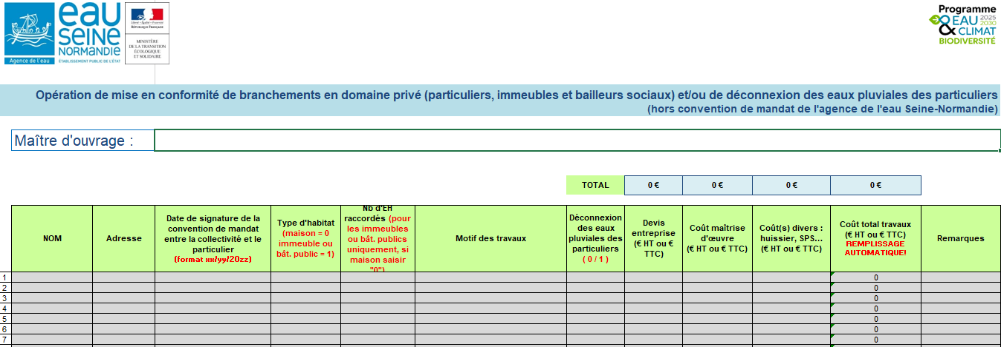

**PIÈCES À FOURNIR LORS DE LA DEMANDE D’AIDE**

**L’agence de l'eau se réserve le droit de demander des pièces complémentaires lors de l’instruction du dossier.**

**Les essais de réception doivent être conformes aux spécifications de l'agence de l'eau Seine-Normandie.**

**Une délibération**

1. Si la collectivité est maître d’ouvrage des travaux :

* approuvant les travaux pour un montant retenu de ………. € TTC
* le contexte général (dont l’état d’avancement des démarches administratives liées au projet de travaux)

1. Si la collectivité n’est pas maître d’ouvrage des travaux :

* demandant les aides de l’agence de l’eau Seine-Normandie pour les riverains

**Un mémoire explicatif** précisant notamment :

* les objectifs du projet
* le contexte général (dont l’état d’avancement des démarches administratives liées au projet de travaux)

**Un plan** de situation et un **plan** à échelle cadastrale précisant les voiries, propriétaires et branchements

Pour chaque branchement, **un devis des travaux signé par le particulier**

**En cas de maîtrise d’ouvrage publique :**

* les propositions techniques et financières de l’ (des) entreprise(s) retenue(s) pour la maîtrise d’œuvre et les travaux de réhabilitation et le CCTP notamment
* le règlement de consultation de l’appel d’offre

Le tableau récapitulatif des travaux de branchements en format Excel

**PIÈCES À METTRE À DISPOSITION DE L’AGENCE DE L’EAU SEINE-NORMANDIE**

(la collectivité les collecte mais ne les envoie pas à l’agence de l'eau au moment de la demande d’aide)

**Les conventions** particuliers/collectivité portant sur la réalisation des travaux et le financement de l’opération

**Les études préalables** sont mises à dispositions du chargé d’opération, si nécessaire :

Elles concernent pour chaque branchement :

* Un ou plusieurs plan(s) détaillé(s) de l’existant
* Un avant-projet détaillé du projet de mise en conformité.